Дистанционное обучение дошкольников
средней группы компенсирующей
направленности с нарушением речи

Тема: «Зимующие птицы».
Понедельник  5.12.2022 | Познание  (Формирование целостной картины мира) | Тема: « Какие птицы прилетают на участок»  https://clck.ru/32uUvH
Среда  7.12.2022 | Познание  ФЭМП  Художественное творчество  Аппликация | Тема: «Прямоугольник».  https://clck.ru/32uV4s  https://clck.ru/32uVAB  Тема: «Воробьи в луже».  Приложение 1
Четверг  8.12.2022 | Ознакомление с художественной литературой | Тема: Е. Чарушин «Воробей».  https://clck.ru/32uVjK
Пятница  9.12.2022 | Художественное творчество  Аппликация | Тема: «Живые облака»  Приложение 2

Приложение 1
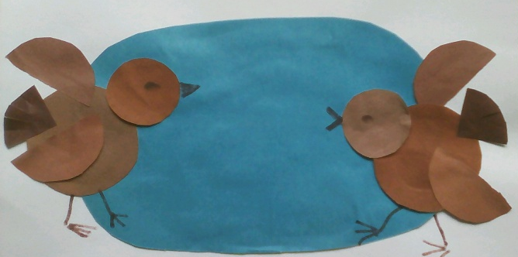
Приложение 2

